Enchaînement des quadrilatères 1
4 formes ayant chacune 4 côtés parallèles 2 à 2
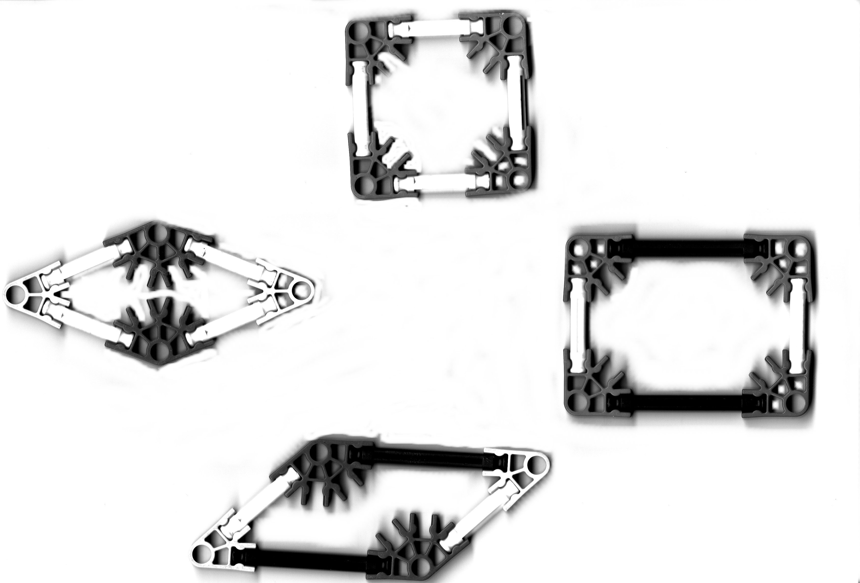
PARALLELOGRAMME
4 côtés égaux 2 à 2 et 4 angles égaux 2 à 2
Je tire sur les côtés !
J’appuie sur les angles
RECTANGLE
4 côtés égaux 2 à 2
4 angles droits
LOSANGE
4 côtés égaux
4 angles égaux 2 à 2
CARRE
4 côtés égaux
4 angles droits
J’appuie sur les angles
Je tire sur les côtés !

